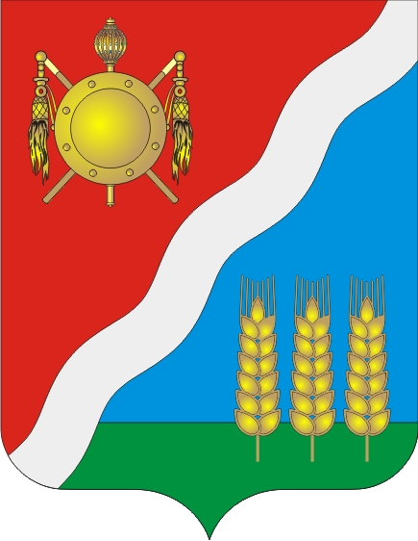

АДМИНИСТРАЦИЯ
Волгодонского района Ростовской области

ПОСТАНОВЛЕНИЕ
01.11.2021 № 814 ст-ца Романовская

Об изменении вида разрешенного
использования земельного участка

Рассмотрев заявление главы Администрации Романовского сельского поселения А.В. Войтова от 20.10.2021 №69.15/951, в соответствии со статьей 37 Градостроительного кодекса РФ, статьей 4 Федерального закона от 29.12.2004 № 191-ФЗ «О введении в действие Градостроительного кодекса Российской Федерации», правилами землепользования и застройки муниципального образования «Романовское сельское поселение», утвержденными решением Собрания депутатов Волгодонского района от 27.09.2012 № 158, Администрация Волгодонского района постановляет:

1. Изменить вид разрешенного использования земельного участка площадью 5850 кв.м с кадастровым номером 61:08:0000000:3580, расположенного по адресу: Российская Федерация, Ростовская область, р-н Волгодонской, Романовское сельское поселение, ст-ца Романовская, пер. Кожанова, 48а, с «Земельные участки, предназначенные для благоустройства территории» на «Благоустройство территории».
2. Разместить настоящее постановление на официальном сайте Администрации Волгодонского района Ростовской области в информационно-телекоммуникационной сети «Интернет».

Глава Администрации
Волгодонского района С.В. Бурлака

Постановление вносит
отдел имущественных отношений

